日本塑性加工学会編
チューブハイドロフォーミング
軽量化のための成形加工技術
販売のお知らせ

このたび，森北出版から日本塑性加工学会編「チューブハイドロフォーミング 軽量化のための成形加工技術」が出版されました．
近年，軽量化成形加工技術の切り札として，チューブハイドロフォーミングが注目を浴びています．しかしその半面，チューブハイドロフォーミングを専門とする人以外にはその基本知識や，加工時のポイント，材料・技術・研究開発の経緯や成果などは知られていません．
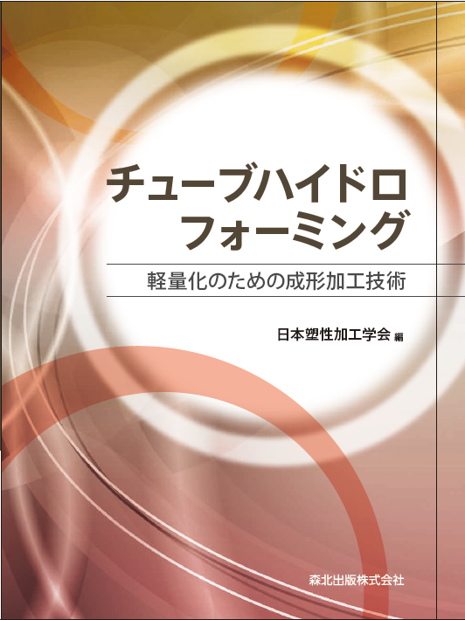
そこで本書では，複雑かつ高度な複合加工技術であるチューブハイドロフォーミングの全貌を総括的に解説することを目的に編集しました．本書はチューブハイドロフォーミングの概説に始まり，成形基礎理論，成形用材料，プリフォーミング，チューブハイドロフォーミング，ポストフォーミング，加工機械と加工システム，加工シミュレーションと最適化，加工事例，今後の開発研究の動向と課題で構成されています．基礎理論，実験，加工事例からシミュレーションまで網羅していますので，チューブハイドロフォーミングを扱う全ての研究者・技術者や，その技術に関心や興味のある方々に必携の書となるでしょう．
発刊に当たり，会員特価販売の運びとなりました．この機会にご購入をお勧めいたします．
ご購入希望の方は，本ＦＡＸ用紙もしくはホームページよりお申し込み下さい．

-------------------------------------------------------- --------------------------------------------------------------
ＦＡＸ： ０３－５７３３－３７３０ 平成 年 月 日
〒105-0012 東京都港区芝大門 1-3-11 Y・S・Kビル
(一社)日本塑性加工学会 出版事業委員会 行（電話 03-3435-8301）

「チューブハイドロフォーミング 軽量化のための成形加工技術」
購入希望

□日本塑性加工学会会員 価格 5,100円（税込）
□一般 価格 5,616円（税込）
[発行：森北出版(株)，定価5,616円（税込）]
※一般の方につきましては，入金後の発送となりますのでご了承ください．
- 会員資格：名誉会員・正会員・賛助会員・学生会員・一般（該当するものに○）
ﾌﾘｶﾞﾅ
- 氏 名： 会員番号：
- 勤務先住所：〒
- 勤務先：
- 所属部課：
電話： （ ） ＦＡＸ： （ ） e-mail：
- お支払代金：
- 必要書類：□請求書 □見積書 □納品書 □領収書（該当するものにチェック）
- お支払い方法：
① 郵便振替: 専用振込用紙同封（振込料無料）② 銀行振込：みずほ銀行 神谷町支店 普通預金 1382128

